Teoria da Informação – FCI – Mackenzie
Prof. Luís Tadeu
PROBLEMAS – Capítulo 13 – Livro Técnicas de Comunicação Eletrônica

  - Quantos bits são usados para parada (finalizar cada caractere) em ASCII?
  - Eles estão em nível de marca ou espaço?
  - Quantos caracteres podem ser definidos por um código de 7 bits?

a.
2 bits de parada (Stop Bit)
b.
Não
c.
2⁷ = 128 diferentes símbolos (128 caracteres)

- Uma mensagem completa ASCII (11 bits/caractere) é mostrada na Figura 13.41. Esse é o formato NRZ.
- Determine a mensagem.
- Isso é paridade par ou ímpar?
- O que é taxa de baud (bits/segundo)?
- Qual caractere não é impresso (não mostrável)? O que acontece quando esse caractere é decodificado?

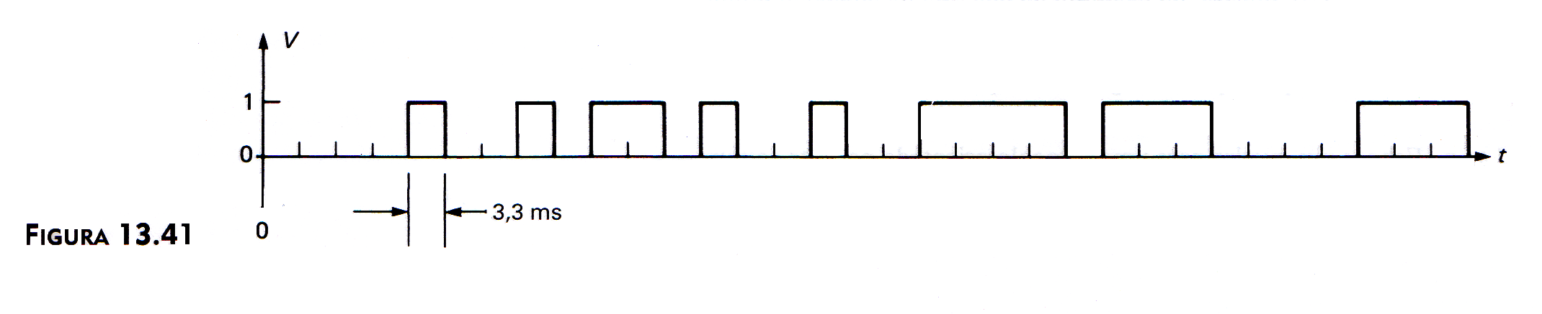
a.

 | start | dados | par | stop
 | bit |  |  | bit
1º caractere | 0 | 0001001 | 0 | 11
significado |  | H
2º caractere | 0 | 1001001 | 1 | 11
significado |  | I
3º caractere | 0 | 1110000 | 1 | 11
significado |  | BEL

b.

Paridade Par

c.
Baud deriva do sobrenome J.M.E. Baudot, francês inventor do código telegráfico. Um Baud é uma medida de velocidade de sinalização e representa o número de mudanças na linha de transmissão em eventos por segundo (bps) ou (bit/segundo).

d.
Bel = Bell – Um sinal audível é emitido.

- Calcule a eficiência de quadro (informação/bits totais) para ASCII completo.

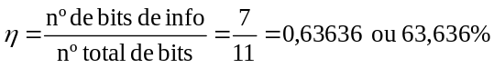

- Os seguintes dados CCITT-2 são recebidos em uma malha de 20 mA: 11011, 00001.
  - O que uma impressora deveria mostrar?

11011  modo de figura
00001  5

  - Escreva o código ARQ equivalente à transmissão do Problema 4.
  - Quais são as vantagens do código ARQ em relação a CCITT-2?

a.
0100110  modo de figura
1000101  5
b.
Cada palavra digital de 7 bits do código ARQ tem exatamente três “uns” (1s), de forma que uma simples contagem pode detectar erros de transmissão.

    - Qual característica exclusiva do código de Gray o torna a opção preferida para codificar telemetria lenta?

O Código Gray é um código usado em comunicações de dados, sua característica é que duas linhas consecutivas da tabela verdade tenham apenas um único dígito de diferença.
Telemetria é uma tecnologia que permite a medição e comunicação de informações de interesse do operador ou desenvolvedor de sistemas. A palavra é de origem Grega onde tele = remoto e metron = medida. Sistemas que necessitam de instruções e dados enviados à eles para que sejam operados, requerem o correspondente a telemetria, o telecomando.
Sistemas de telemetria lenta são aqueles cuja medida varia lentamente, como medição de temperatura ambiente, onde as mudanças de temperatura são muito mais lentas do que a velocidade com que o sensor é lido, pelo sistema. Nesse caso o código Gray se aplica com grande vantagem, pois as variações são sempre de apenas um bit e facilmente é possível a detecção de erros.

    - Um código de Reed-Solomon terá um total de 15 bytes e 4 bytes de redundância codificados.
- Determine a taxa de código necessária.
- Quantos bits de informação são transmitidos por bloco?

a.
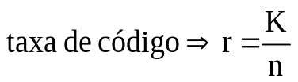 ∴ 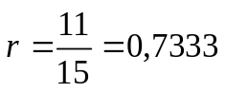

b.
Sendo 11 bytes de informação, cada byte 4 bits  44 bits de informação.

  - Um código RS deve ser capaz de corrigir 5 bytes por bloco e o número de bits por byte deve ser 8. Determine o seguinte:

    - O número total de bytes por bloco transmitido.
    - O número de bits que podem ser corrigidos.
    - O número de bits de informação por bloco.

a.

Dado um tamanho de símbolo s, o número total de bytes transmitidos por bloco é dado por:
n = 2^{S} - 1 = 2⁸ - 1 = 255
b.

5 bytes de 8 bits  40 bits corrigidos.

c.

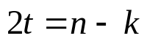 onde: n – nº total de bytes
k – nº de bytes de informação
t – nº de bytes corrigidos
logo:
10 = 255 – k
k = 245 bytes = 1960 bits

  - Um codificador convolucional semelhante ao mostrado na Figura 13.2 deve ser modificado. Se outro XOR para soma de portas for acrescentado para fornecer '3 saídas' à entrada do multiplexador de saída codificado (comutador), determine o seguinte:
- A taxa de código.
- Quanto overhead é usado.
- O comprimento de restrição.

a.

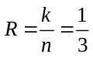
b.
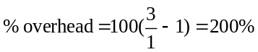
c.

3 inalterado – comprimento de restrição: é o número de elementos de armazenagem nocodificador que influenciam o bit de saída.

  - Esboce um gerador de verificação de redundância cíclica, incluindo o número de seções registradoras necessárias para um gerador polinomial de G(x) = x¹⁶ + x¹⁵ + x² + 1.

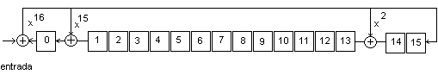

  - Seja 1011010 a entrada do gerador de paridade da Figura 13.4 com Pi = 1 (para paridade par). Mostre o 1 ou o 0 em cada saída de dispositivo. Confirme que P₀ = 0.
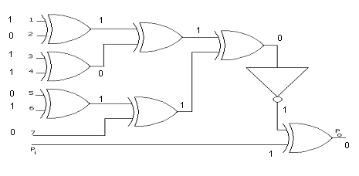
  - Seja 10110100 a entrada da Figura 13.4 e confirme uma verificação de caractere válida (P₀ = 1, verdadeiro). Repita para 10110101, mostrando todas as saídas, e confirme um caractere inválido (P₀ = 0, falso).
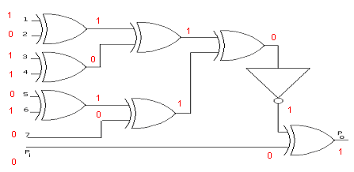

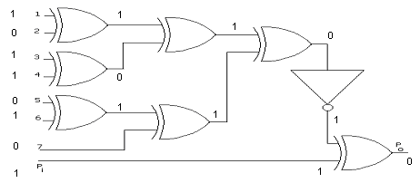

  - Determine a probilidade de erro para um canal com ruído gaussiano e S/N = 17 dB.
  - Qual nível de tensão de sinal é necessário se o nível de ruído rms for de 500mV?

a. Usando o gráfico da Figura 13.12 temos para S/N = 17 db a probabilidade de erro de 10⁻¹²

b.
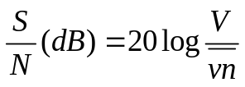  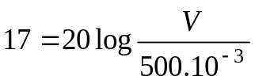

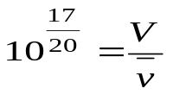  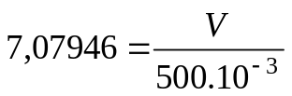  V = 3,53973 Vrms

